**TRAJNOSTNA MOBILNOST V VRTCU DOBRNA IN V OSNOVNI ŠOLI DOBRNA V ČASU ETM 2024**

V okviru Evropskega tedna mobilnosti 2024, se je v Vrtcu Dobrna danes pričela izvajati Igra Beli Zajček, v Osnovni šoli Dobrna pa aktivnost Gremo peš s kokoško Rozi, ki se bosta izvajali vse do dne 22. 9. 2024. Namen aktivnosti je, da spodbudi osnovnošolce, otroke, kot tudi njihove starše, učitelje in vzgojitelje, da se v šolo ali vrtec in iz njiju ter na popoldanske aktivnosti, odpravijo na trajnostno mobilen način.

  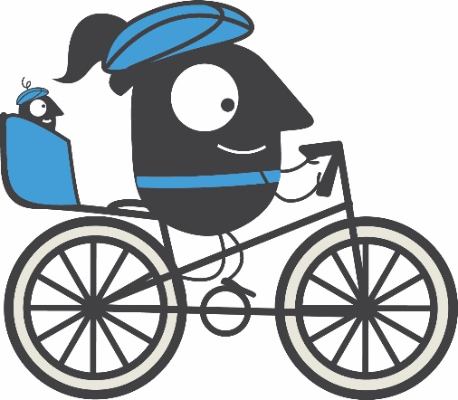

Aktivnosti se izvajajo v okviru projekta LIFE IP CARE4CLIMATE in so financirane s strani Ministrstva za okolje, podnebje in energijo – Sklad za podnebne spremembe.

